第5次作业
20337251 伍建霖
第5次作业第1题、假设一个磁盘的扇区大小是512字节，每个盘表面有2000磁道，每个磁道有50个扇区，共有5片双面盘片，平均寻道时间是10ms：
(1)一个磁道的容量是多少字节?每个表面有多大容量?磁盘的容量是多少?
(2)磁盘有多少柱面?
(3)给出有效的块大小的示例。256字节是有效的块大小吗?2048和51200呢?
(4)如果磁盘片以5400rpm的速度旋转，那么最大的旋转延迟是多少?
(5)假设每次旋转传输一条磁道的数据，则传输率是多少?

答：
(1)
一个磁道容量 = 扇区数 x 扇区容量 = 512 x 50 bytes = 25600 bytes = 25 kb
一个表面容量 = 磁道数 x 磁道容量 = 2000 x 25 kb = 50000 kb
一个磁盘容量 = 表面数 x 表面容量 = 5 x 2 x 50000 kb = 500000 kb
(2)
2000个柱面
(3)
有效的块大小应该是扇区大小的倍数，且不能超过一个磁道的大小。扇区大小是512字节，所以256字节不是有效块，2048字节是有效的块大小，51200超过一个磁道的容量25600字节，也不是有效的块大小
(4)
5400转/分钟，所以最大的旋转延迟是1 / (5400 x 60) = 0.011秒
(5)
传输率 = 容量 / 旋转延迟，所以25 / 0.011 = 2272.73 kb/s

第5次作业第2题、给定与上题相同参数的磁盘，并选择磁盘块大小为1024字节。假设磁盘上存放一个包含100000个记录的文件，每个记录有100字节，并且不允许记录跨两个块。
(1)一块能放多少记录?
(2)存放整个文件需要多少块?如果文件顺序存放在磁盘上，需要多少盘面?
(3)使用这个磁盘能存储多少个100字节的记录?
(4)如果页顺序存放在磁盘上，第一个磁道的第一块存放第一页，那么存放在下一磁盘面的第1磁道的第1块的页是什么?如果磁盘的所有磁头能并行读/写，你的答案应该如何变化?
(5)顺序读包含100000个记录、每个记录100字节的文件需要多少时间?如果磁盘的所有磁头能并行读/写(并且数据是被优化放置的)，你的答案应该如何变化?
(6)以随机顺序读包含100000个记录、每个记录100字节的文件需要多少时间? 注意，为了读一个记录，必须从磁盘存取包含记录的块。假设每一个块请求需要平均的寻道时间和旋转延迟。

答：
(1)
1024 / 100 = 10.24，一块放10条记录
(2)
一块放10条，共100000条，故需10000块。
由于一个磁道有25个块，一个柱面有250个块，我们需要10000块来存储整个文件，所以需要40个柱面，需要10个盘面来存储整个文件
(3)
一个磁道有25个块，一个盘面有2000个磁道，5片双面，所以总共有
25 x 2000 x 5 x 2 = 500000块，由于每个块最多能放10个记录，所以最多能存储5000000个100字节的记录
(4)
因为一个磁道有25个块，所以当第一个磁道的第一块存放在第一页，那么存放在下一磁盘面的第一磁道的第一块的页应该是第26个块。
如果磁盘的所有磁头能并行读/写，那么意味着可在同一柱面存储，由于有10个盘面，第一个磁道的第一块的柱面可以存放10个页，存放在下一个盘面的第一磁道的第一块的页应该是第二块。
(5)
顺序读100000个记录，需要10000块，即需要40个柱面或者400个磁道。
所以旋转延迟需要400 x 0.011 = 4.4秒，寻道时间需要40 x 0.01 = 0.4秒
总共需要4.4 + 0.4 = 4.8秒来完成读操作。
如果磁盘的所有磁头能并行读/写，那么磁盘一次可以读10个磁道，时间将变为原来的十倍，所以需要0.48秒。
(6)
存取时间 = 寻道时间 + 旋转延迟 + 传输时间
寻道时间 = 10 ms 旋转延迟 = 6 ms 传输时间 = 1 / (25 / 0.011) = 0.44 ms
所以一个块需要16.44 ms，总共需要10000个块，所以一共需要164.4秒。

- Practice Exercises 11.3, 11.4, 11.6, 11.7
11.3
答：
a.
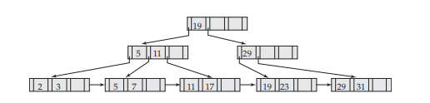

b.
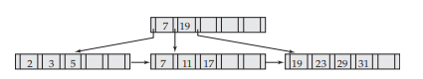

c.
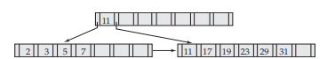

11.4
11.3a
a.
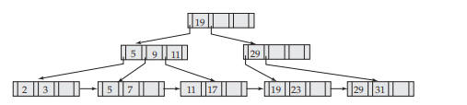
b.
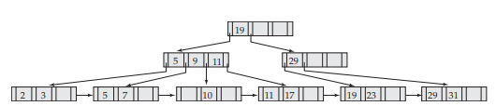
c.
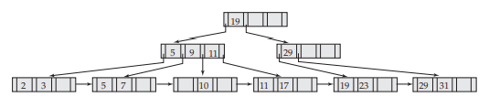

d.
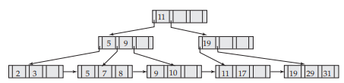
e.
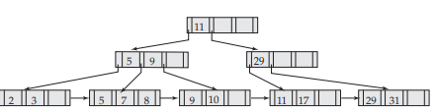
11.3b
a.
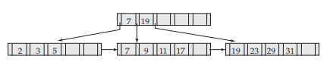
b.
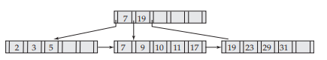

c.
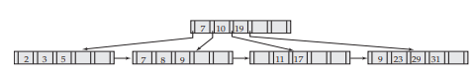
d.
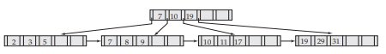
e.
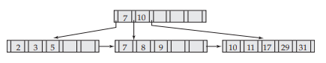
11.3c
a.
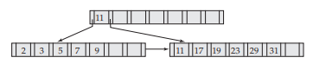
b.
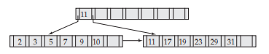

c.
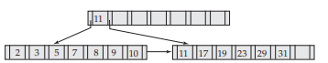

d.
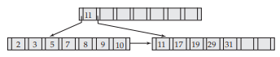

e.
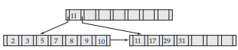

11.6
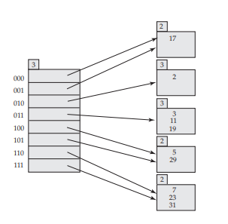
11.7
a.
将第三块改为：
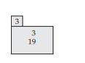
b.
将最后一块改为：
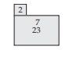
c.
将第一块改为：
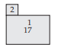
d.
将最后一块改为：
